**NHÓM 9 (42k22)**

**Thành Viên:**

1. Phan Như Đính (Nhóm Trưởng)
2. Võ Thiên Bảo
3. Nguyễn Văn Quý
4. Trần Khắc Bình
5. Nguyễn Thị Bích Phượng
6. Trần Thị Mỹ Duyên

**MỤC LỤC**

I. Giới thiệu dự án 1

1. Mục tiêu cần đạt được: 1

2. Sản phẩm của dự án: 1

3. Tài liệu tham khảo: 1

4. Phạm vi: 1

II. Mô tả tổng quát 2

1. Mô tả 2

2. Cơ hội 2

3. Các chức năng của hệ thống 2

4. Lớp người dùng: 2

5. Môi trường vận hành 2

6. Các ràng buộc 3

III. Dữ liệu đầu vào: 3

IV. Giao diện 3

V. Các loại yêu cầu 3

1. Yêu cầu người dùng 3

2. Hệ thống: 4

2.1. Yêu cầu chức năng: 4

2.2. Yêu cầu phi chức năng 4

2.3. Yêu cầu miền ứng dụng 5

VI. Use case: 5

1. Tác nhân hệ thống: 5

2. Các tác nhân sử dụng hệ thống: 5

# Giới thiệu dự án

## Mục tiêu cần đạt được:

- Xây dựng một trang web trao đổi sách cho sinh viên đại học kinh tế

- Hợp đồng được thỏa thuận, hợp tác thành công với khách hàng của trang web

- Đánh giá hệ thống: qua sự kiểm thử và thái độ của người sử dụng

## Sản phẩm của dự án:

Là một trang web giúp cho sinh viên ĐHKT có thể trao đổi sách với nhau hoặc có thể đăng bán.

## Tài liệu tham khảo:

## Phạm vi:

- Lập kế hoạch quản lý yêu cầu: thu thập yêu cầu sẽ có nhóm đảm nhận công việc này, báo cáo yêu cầu, kiểm tra yêu cầu, loại bỏ yêu cầu.

- Thu thập yêu cầu: xác đinh được yêu cầu thu thập, các mong muốn của các bạn sinh viên. Cung cấp các cơ sở để hoàn thiện trang web tạo thêm phạm vi cho dự án.

- Phạm vi: mô tả dự án, mô tả chi tiết cách thức vận hành của trang web.

- Cấu trúc phẩn chia công việc: chia nhỏ các công đoạn hoàn thành trang web, bàn giao công việc cho mọi người làm công việc nào, cung cấp cái nhìn tổng quan về hệ thống.

- kiểm tra sản phẩm: nhận sản phẩm và tiến hành chạy thử, tìm ra lỗi sai và bàn giao để có thể chữa lỗi đi đến tran web hoàn thiện

Kiểm soát: giám sát tiến độ hoạt động của các công việc để có thể thúc đẩy tiến độ công việc được hoàn thành một cách tốt nhất.

# Mô tả tổng quát

## Mô tả

* Hàng năm, cứ bắt đầu vào kỳ học mới thì nhu cầu về giáo trình, slide, sách tham khảo,… rất lớn. Đa phần sinh viên đều chọn mua tài liệu mới hoặc mượn từ thư viện. Một số khác thì tìm mua sách từ các anh chị khóa trước.
* Tuy nhiên, các phương án trên sẽ gặp nhiều khóa khăn như: mua sách mới thì tốn kém, sách thư viện thì có giới hạn hay tìm mua sách cũ thì khó khăn , không đáng tin cậy. Thiết nghĩ mỗi năm chúng ta lại phải tái bản hàng nghìn cuốn sách mới trong khi những cuốn sách cũ này hoàn toàn có thể sử dụng lại được.
* Để giải quyết vấn đề trên cần một website hiệu quả, uy tín làm cầu nối giữa người cung cấp sách và người cần sách.

## Cơ hội

* Website phong cách đơn giản, thân thiện với người sử dụng, dễ dàng tìm thấy thông tin cần tìm.
* Website là địa chỉ đáng tin cậy cho người sử dụng.
* Tương thích với các trình duyệt web và thiết bị di động
* Đăng bán, trao đổi một cách dễ dàng, không giới hạn bài đăng
* Giúp người sử dụng tiết kiệm chi phí và thời gian.

## Các chức năng của hệ thống

Chức năng của người sử dụng:

* Đăng kí tài khoản thành viên cho người sử dụng, sau khi đăng kí sẽ có 1 số chức năng sau:
* Đăng (Upload) sách lên để bán hoặc trao đổi ( Chỉ dành cho người sử dụng đã đăng kí thành viên)
* Xóa bài đăng
* Tìm kiếm theo tên sách, tên tác giả.
* Xem thông tin chi tiết về tài liệu cần mua bán, trao đổi và xem thông tin người cung cấp tài liệu.
* Thực hiện giao dịch bằng nút trao đổi dưới tài liệu
* Gửi phản hồi và vote độ đáng tin cậy của người dùng khác sau khi đã thực hiện giao dịch xong.

## Lớp người dùng:

* Người sử dụng và quản trị viên.

## Môi trường vận hành

* Hệ điều hành hỗ trợ chương trình: window 10
* Hệ quản trị cơ sở dữ liệu: SQL Server, My SQL.
* Phần mềm hỗ trợ: Photoshop Cs6,...

## Các ràng buộc

* Đáp ứng các chức năng cơ bản của người sử dụng, các công cụ tích hợp vào hệ thống.
* Phạm vi dự án: Trong vòng đáp ứng các yêu cầu mà dự án đề ra.
* Tiến độ dự án: phải báo cáo, nêu chi tiết, vạch rõ các giai đoạn xây dựng dự án. Dựa vào thực tế báo cáo thời gian hoàn thành để đề ra deadline hoàn thành.
* Chi phí dự án:

# Dữ liệu đầu vào:

+ Thông tin tài khoản của sinh viên.

+ Thông tin sách/ Giáo trình

+ Mức giá của sách hoặc yêu cầu đổi ngang loại sách mong muốn.

+ Tin nhắn của các sinh viên muốn trao đổi sách.

# Giao diện

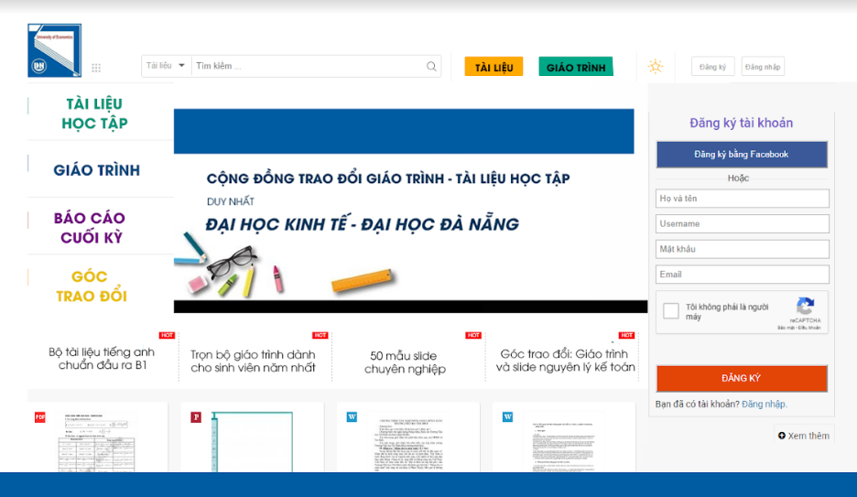

# Các loại yêu cầu

## Yêu cầu người dùng

- Có thể chạy trên mọi thiết bị có kết nối với internet

- Giao diện thân thiện, đơn giản, dễ sử dụng

- Đối với người mua:  
+ Có phần bình luận để trao đổi với người bán  
+ Tìm kiếm sách, giáo trình, đồ án một cách nhanh chóng  
+ Hình ảnh, thông tin về sản phẩm  
+ Tình trạng của sản phẩm (Còn hay hết hàng, ship hay tới địa điểm bán lấy)

-Đối với người bán:  
+Quản lý sản phẩm của mình một cách thuận lợi  
+Thêm hoặc bớt sản phẩm 1 cách nhanh nhất

## Hệ thống:

### Yêu cầu chức năng:

- Tìm kiếm nhanh

- Đăng ký/ Đăng nhập

- Đăng bán sản phẩm

- Có các chức năng cơ bản của 1 website thương mại ( mua sản phẩm, bình luận trao đổi giữa người mua và người bán)

- Có kênh hỗ trợ khắc phục lỗi

### Yêu cầu phi chức năng

- Phân cấp người dùng

- Giao diện thân thiện với người dùng

- Thông tin trên web rõ ràng, chính xác

- Phù hợp với nhiều hệ điều hành của các thiết bị có kết nối Internet

- Hiệu Năng:  
+ Thời gian gửi kết quả tìm kiếm thông tin là 10 (s)  
+ Giới hạn số lượng người truy cập vào website 500 user  
+ Đảm bảo hệ thống website hoạt động bình thường khi có nhiều người cùng truy cập và thao tác trên đó

- An toàn:  
+ Nếu website bị sập thì người quản trị hệ thống có nhiệm vụ phục hồi trang 1 cách nhanh nhất trong thời gian ngắn nhất  
+ Hệ thống lập tức ngắt đăng nhập sau 3 lần nhập sai  
+ Không cho phép tên tài khoản và mật khẩu đăng nhập được truyền lên môi trường mạng mà không được mã hóa  
+ Tuân thủ an toàn theo tiêu chí chung CC (ISO/IEC 15408) của thế giới

- An ninh:  
+ Ngăn chặn những trang quảng cáo không tốt xuất hiện trên website  
+ Dữ liệu chính xác tuyệt đối  
+ Thay đổi mật khẩu được gán lần đầu tiên đăng nhập vào website và không sử dụng lại mật khẩu cũ

- Các thuộc tính ràng buộc chất lượng  
+ Hệ thống website hoạt động 24/24  
+ Tốc độ truyền tải nhanh chóng  
+ Giao diện thân thiện, dễ nhìn, dễ sử dụng  
+ Thường xuyên cập nhật  
+ Sử dụng nhiều ngôn ngữ  
+ Hạn chế sập mạng một cách tối đa nhất  
+ Phù hợp với nhiều hệ điều hành, điện thoại

- Các quy tắc nghiệp vụ:  
+ Chỉ những người có tài khoản mới được sử dụng các chức năng của website ( mua hàng, đặt hàng, bình luận trao đổi, tạo gian hàng,…)  
+ Bảo trì định kỳ để cập nhật chức năng hoặc xóa nhưng thông tin cũ

### Yêu cầu miền ứng dụng

- Hoàn thành đúng với thời hạn đặt ra lúc đầu

- Dự toán thanh toán sau khi hoàn thành website dựa trên sản phẩm đạt yêu cầu như thế nào

# Use case:

## Tác nhân hệ thống:

+ Sinh viên

+ Quản trị viên

## Các tác nhân sử dụng hệ thống:

+ Sinh viên:

_ Đăng nhập hệ thống bằng mã sinh viên và mật khẩu riêng.

_ Đăng sách, giáo trình muốn trao đổi, mua bán.

_ Tra cứu loại sách, giáo trình mong muốn.

_ xem thông tin các loại sách, giáo trình.

_ Thực hiện trò chuyện chung với các sinh viên khác.

_ Báo cáo, feedback nếu có vấn đề phát sinh với Quản trị viên.

+ Quản trị viên:

_ Đăng nhập bằng tài khoản admin.

_ Tra cứu, quản lý thông tin tài khoản sinh viên.

_ Quản lí thông báo.

_ Quyền xóa bài, tài khoản nếu có vấn đề.

_ Quản lí thông tin trên diễn đàn.